青少年软件编程（图形化）等级考试（3级）
2026年3月 满分100分
姓名：＿＿＿＿＿＿ 准考证号：＿＿＿＿＿＿＿＿ 得分：＿＿＿＿＿＿

一、单选题（共18题，共50分）
1．小丑鱼初始位置在舞台中央，初始状态为显示，运行一次下列程序后，舞台上最多能看到几只小丑鱼？（ ）
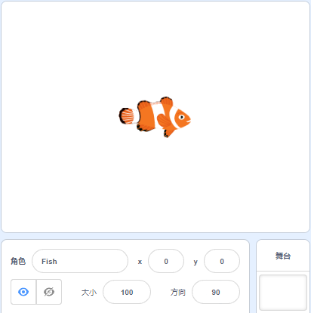
A．0
B．5
C．10
D．11

2．气球的程序如下图所示，运行下列程序，说法正确的是？（ ）
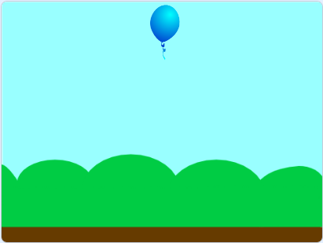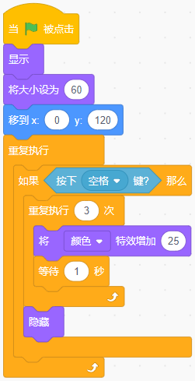
A．点击绿旗后，气球会变换颜色三次后消失
B．点击绿旗后，按下空格键，气球会变换颜色三次，不会消失
C．点击绿旗后，按下空格键，气球会变换颜色三次后消失
D．点击绿旗后，按下空格键，气球没有任何变化

3．默认小猫角色，点击绿旗后依次按下：→、↓、←、↑，绘制的图案是？（ ）
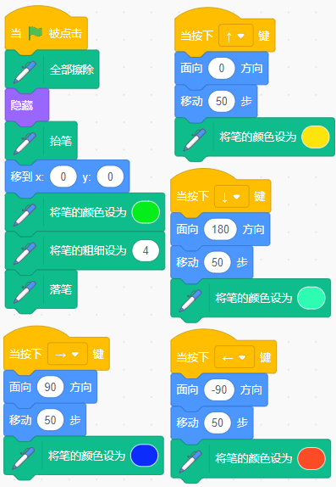
A．   | B．  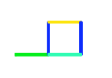
C．   | D．  

4．默认小猫角色，运行下列程序后能够绘制出如下右图所示的图案，程序中空缺部分应该分别填入多少？（ ）

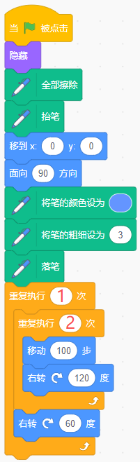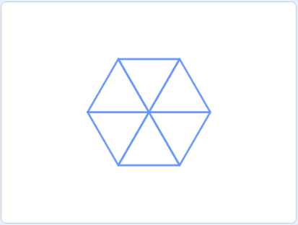
A．6，3
B．3，6
C．3，8
D．3，3

5．关于变量的描述，下列说法错误的是？（ ）
A．变量有三种显示方式：正常显示、 大字显示、滑杆
B．可以在程序中通过积木来控制变量显示和隐藏
C．变量以滑杆方式在舞台上显示时，范围只能是0到100，但可以通过积木设置为任意值
D．变量可以定义两类：“适用于所有角色”和“仅适用于当前角色”，前者可以被所有角色和舞台修改，后者只能由角色自己修改

6．无人机正在执行巡逻任务，它的程序如下图所示，点击绿旗后，无人机的坐标变为？（ ）
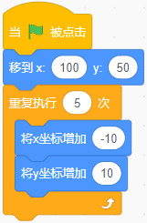
A．(50,100)
B．(100,50)
C．(-50,100)
D．(100,-50)

7．小兔子所在班级有20个小朋友，1-4号小兔子去采蘑菇去了，请从剩下的小兔子中挑一只，去帮山羊伯伯拔草，用下列哪个最合适？（ ）
A．  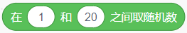 | B．  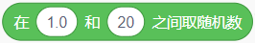
C．  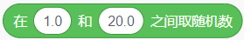 | D．  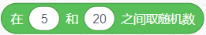

8．编写一个程序，当主持人说完：“让我们一起倒数”后，所有的嘉宾都同时开始倒计时“9、8……”。使用下列哪个选项的方法可以实现？（ ）
A．侦测主持人的声音
B．侦测主持人的造型
C．用重复执行直到
D．广播消息

9．默认小猫角色，运行下列程序后，舞台能看到？（ ）
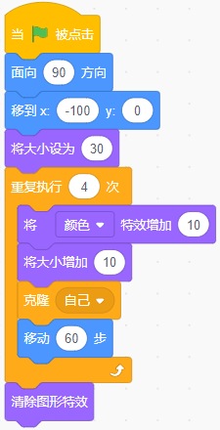
A．  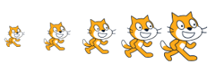 | B．  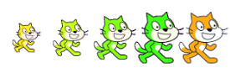
C．  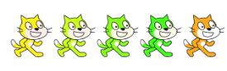 | D．  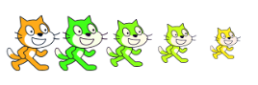

10．想在多次按下空格键后，绘制出如下图所示的图形，下列哪个选项的程序可以实现？（ ）
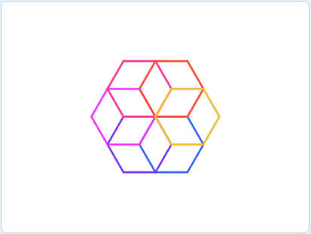
A．  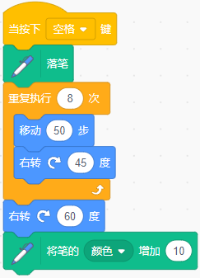 | B．  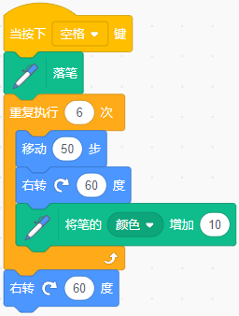
C．  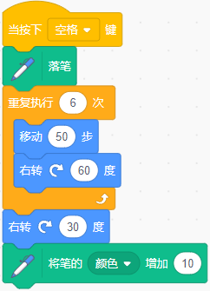 | D．  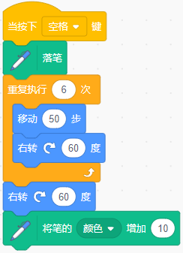

11．默认小猫角色，运行下列程序，变量a的值是？（ ）
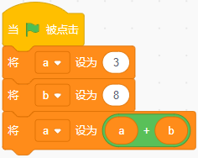
A．11
B．14
C．19
D．3

12．默认小猫角色， 运行下列程序后，选项描述正确的是？（ ）
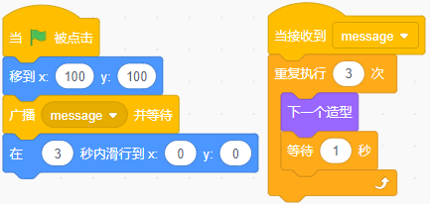
A．程序一共运行了3秒
B．小猫会一边切换造型一边往舞台中心移动
C．小猫会先移动到舞台中心，再切换三次造型
D．小猫会先切换三次造型，再移动到舞台中心点

13．默认小猫角色，运行下列程序后，小猫会说？（ )
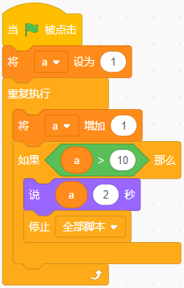
A．10
B．11
C．12
D．13

14．下列哪个选项可以实现，按下空格键河豚跳起，不按空格键就一直下落？（ ）
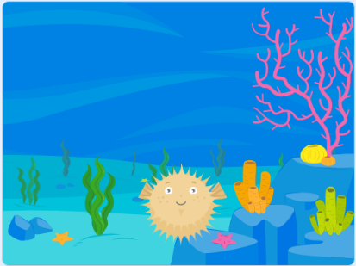
C选项跳起和下落后都有 “等待 1 秒” 的延迟，且动作是一次性的（不是持续检测），无法实现 “一直下落” 的持续效果，不符合要求。
D选项没有 “重复执行” 结构，只会检测一次按键状态，无法实现 “一直下落” 的持续效果，不符合要求。
A．  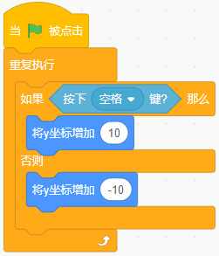 | B．  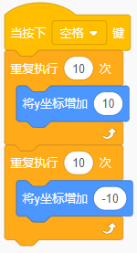
C．  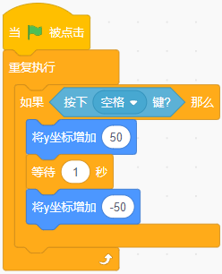 | D．  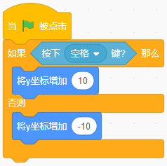

15．小刚从家到电影院有3种交通工具可选（公交、地铁、打车），从电影院到商场有4种路线可选（步行、骑行、共享单车、网约车），小刚从家经过电影院到商场共有几种出行组合？（ ）
A．7
B．10
C．12
D．15

16．观察图形规律，下一个图形是？( )
□■□□■□□□■□？
A．□
B．■
C．○
D．●

17．红线的坐标为(150,0)，小猫运行下列程序后，小猫的大小变为？（ ）
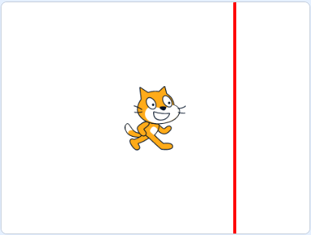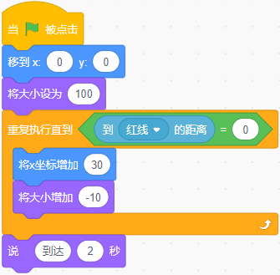
初始状态：位置 x=0，大小=100。目标是 x=150（与红线距离为0）。
第 1 次判断：当前 x=0，与红线距离为150。 执行动作：移动 30 步（x 变为 30），大小减 10（大小 变为 90）。
第 2 次判断：当前 x=30，与红线距离为120。 执行动作：移动 30 步（x 变为 60），大小减 10（大小 变为 80）。
第 3 次判断：当前 x=60，与红线距离为90。 执行动作：移动 30 步（x 变为 90），大小减 10（大小 变为 70）。
第 4 次判断：当前 x=90，与红线距离为60。 执行动作：移动 30 步（x 变为 120），大小减 10（大小 变为 60）。
第 5 次判断：当前 x=120，与红线距离为30。 执行动作：移动 30 步（x 变为 150），大小减 10（大小 变为 50）。
第 6 次判断：当前 x=150，与红线距离为0！ 结果：条件成立，循环结束，不再执行内部积木。
A．100
B．60
C．50
D．40

18．学校举行运动会，二年级的一班正在排练入场方阵。 班长编写了如下图所示的程序来统计参与排练的总人数。 当程序运行结束后，变量“总人数”的值是？（ ）
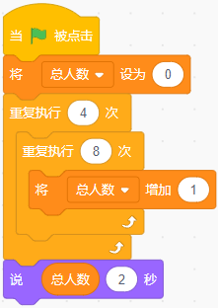
A．12
B．32
C．24
D．4

二、判断题（共10题，共20分）
19．运行下列程序后，角色会说出55。（ ）
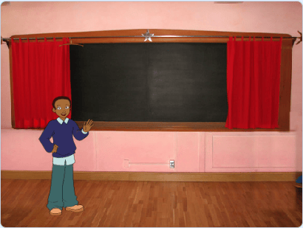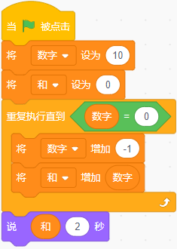

20．默认小猫角色，运行下列程序，可以绘制出如下右图所示的图形。（ ）
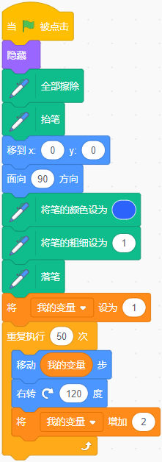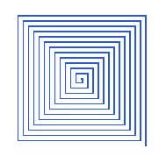

21．编写一个游戏，哪吒说动作名称，敖丙就表演动作。要保证程序正常运行，哪吒发送和敖丙接收的消息名称必须一致。（ ）

22．角色苹果运行下列程序，舞台上最多能看到两个苹果从舞台上方，下落到舞台下方后消失。（ ）
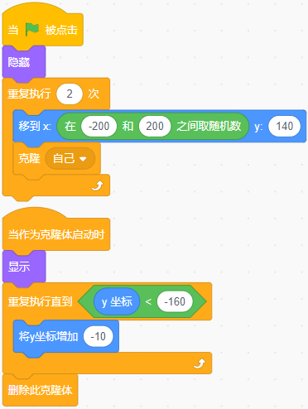

23．给四个机器人涂色，涂色规则如下：
(1) 每个机器人都用四种颜色涂装：红色、蓝色、绿色和黄色。
(2) 每个机器人都有独一无二的配色图案。这意味着绝不会有两个机器人在相同的部位涂上相同的颜色。
现在已经完成三个机器人的涂色，如图一所示，为了满足规则，第四个机器人应该像图二一样涂色。（ ）
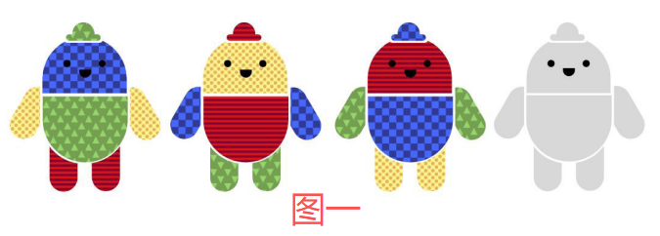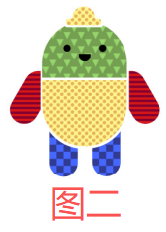

24．使用下列积木，可以把舞台上所有的图案都擦除掉，舞台背景会变成白色。（ ）


25．运行下列程序后，变量a的值为2，变量b的值为1。（ ）
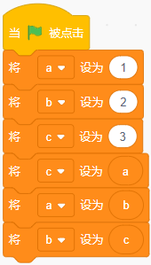

26．默认小猫角色，运行下列程序，小猫可以说出0。（ ）
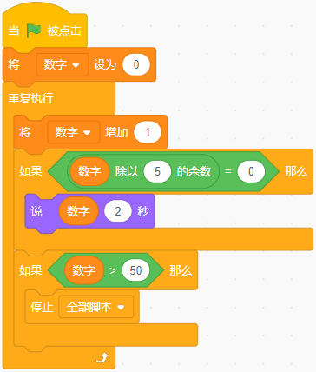

27．下列积木的结果是5和45之间的一个整数。（ ）
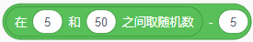

28．默认小猫角色，运行下列程序后，角色坐标变为(100,100)。（ ）
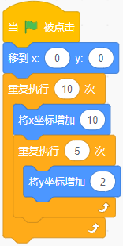

三、编程题（共3题，共30分）
29．穿越陨石带
1.准备工作
（1）删除默认小猫角色，添加角色：Rocketship，Rocks；
（2）添加背景：Galaxy，在背景最右侧绘制一条绿色粗线，代表安全区。
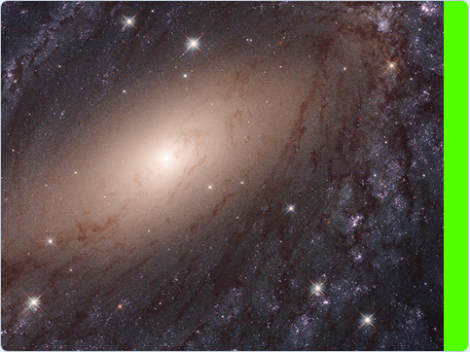
2.功能实现
（1) 点击绿旗，飞船出现在屏幕左侧，通过键盘的“上下左右”键控制飞船移动，方向始终朝右；
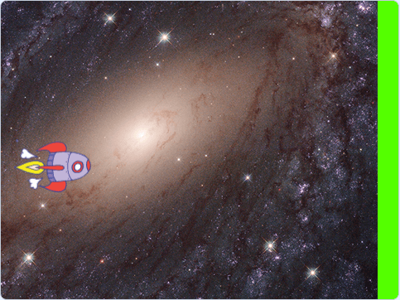
（2）陨石出现在屏幕最右侧，每隔0.5秒克隆一次，克隆体y坐标随机；
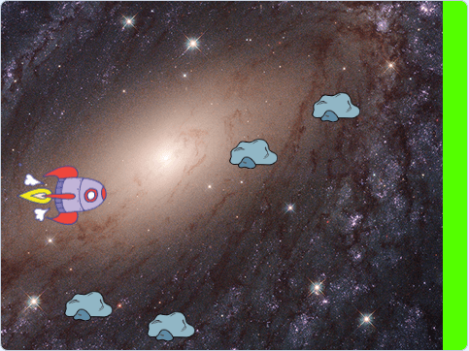
（3）陨石水平向左移动，到达舞台最左侧后，消失；
（4）火箭碰到绿色，到达安全区，游戏结束；
（5）火箭碰到陨石，游戏结束。

30．魔法商店
小精灵Gobo在魔法药水铺当学徒。今天老板不在，他需要自己给客人结账。每瓶“隐形药水”的价格每天都不一样。请你帮他写一个自动结账程序。
1.准备工作
（1）删除默认小猫角色，添加角色：Gobo；
（2）添加背景：Spaceship；
（3）创建两个变量：单价和购买数量。
2.功能实现
（1）点击绿旗，将变量 [单价] 设为10到30的随机数，将变量 [购买数量] 设为2到5的随机数；
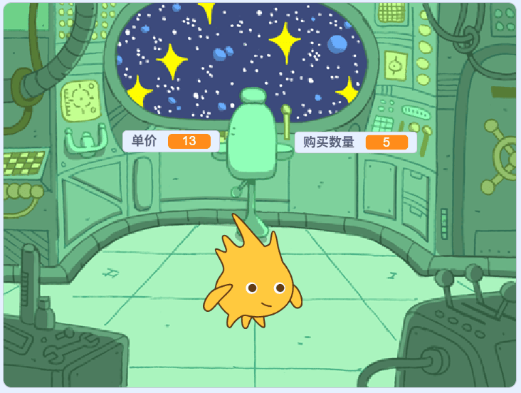
（2）小精灵说“一共需要 XXX 金币”（注：XXX需程序自动计算）2秒；
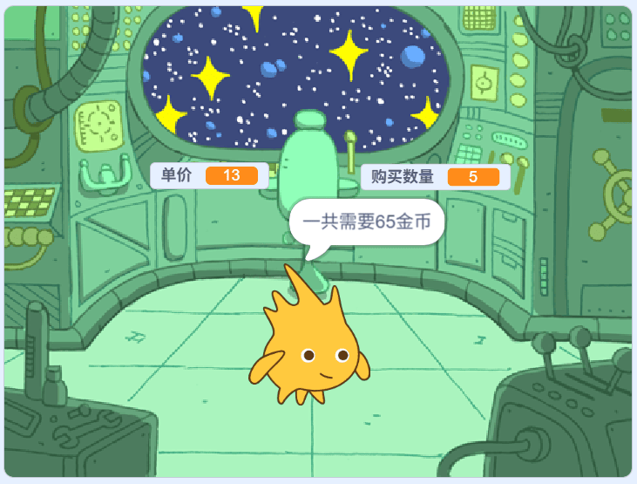
（3）小精灵询问：“请问您支付多少金币？”并等待；
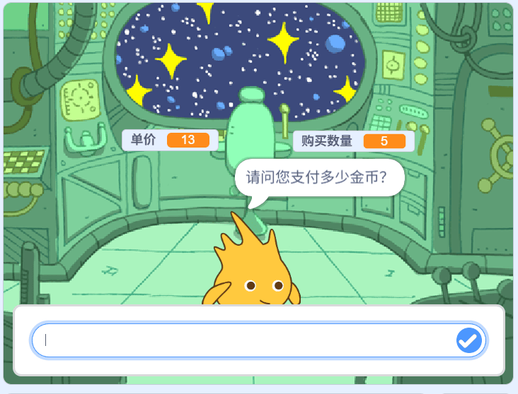
（4）如果客人的 回答 = 总价，Gobo 说：“金额刚好，欢迎下次光临”；
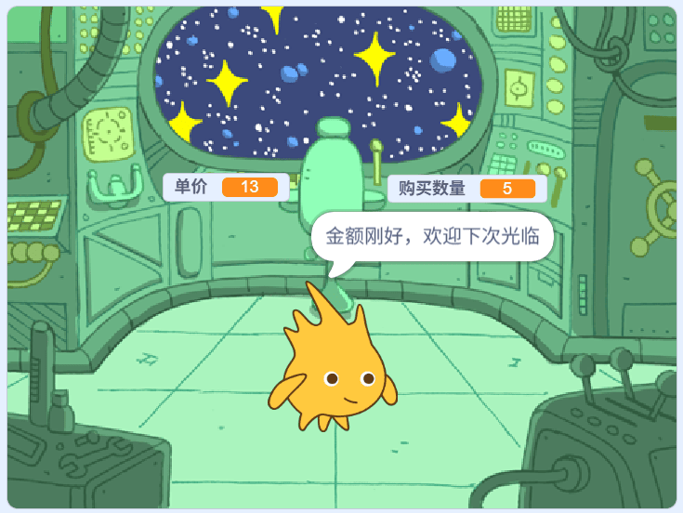
（5）如果客人的 回答 > 总价，Gobo 需要计算并说出：“找您 [差额] 金币”；
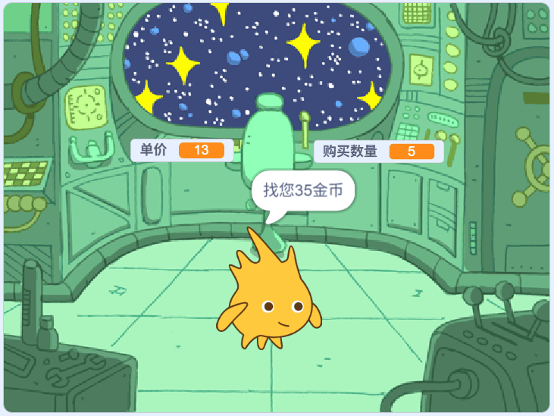
（6）如果客人的 回答 < 总价，Gobo 说：“对不起，您的金币不够哦！”。
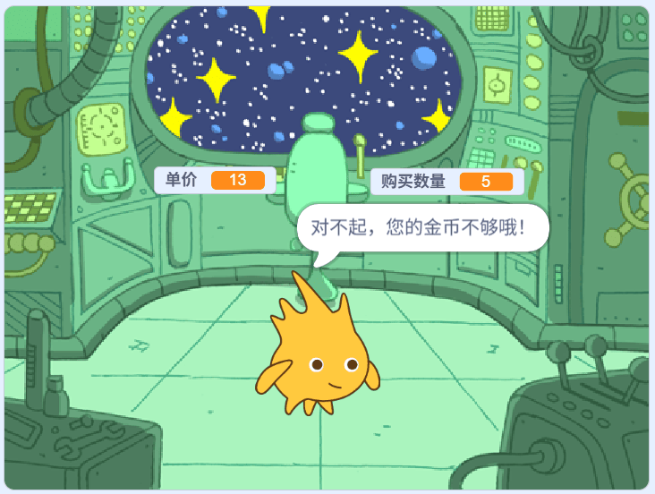

31．蜂巢履带
1.准备工作
（1）默认小猫角色；
（2）默认白色背景。
2.功能实现
（1）设置画笔的粗细为2，正六边形的边长为60；
（2）绘制如下图所示的5个正六边形，每两个正六边形之间的间距为70；
（3）五个正六边形，颜色各不相同。
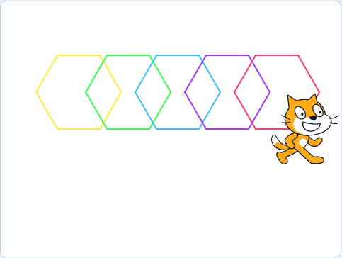

参考答案
一、单选题（共18题，共50分）
1．C | 2．C | 3．D | 4．A | 5．C
6．A | 7．D | 8．D | 9．B | 10．D
11．A | 12．D | 13．B | 14．A | 15．C
16．A | 17．C | 18．B

二、判断题（共10题，共20分）
19．错误 | 20．错误 | 21．正确 | 22．正确 | 23．正确
24．错误 | 25．正确 | 26．错误 | 27．错误 | 28．正确

三、编程题（共3题，共30分）
29．评分标准：
（1）键盘上下左右键能控制火箭上下左右移动，始终朝右；（4分）
（3）陨石能够不断克隆；（1分）
（4）陨石克隆体的y坐标随机；（1分）
（5）陨石能够水平向左移动；（1分）
（6）陨石到达舞台最左边删除克隆体；（1分）
（7）火箭碰到绿色，游戏结束；（1分）
（8）火箭碰到陨石，游戏结束。（1分）
30．评分标准：
（1）删除默认角色小猫、正确选择角色和背景；(1分)
（2）新建变量单价、购买数量并初始化正确的随机数范围；(1分)
（3）小精灵能够说出“一共需要xxx元”；（1分）
（4）小精灵能够询问支付多少钱；（1分）
（5）小精灵能够判断回答 = 总价，并说出“金额刚好，欢迎下次光临”；（2分）
（6）小精灵能够判断回答 > 总价，并说出要找的差价；（2分）
（7）小精灵能够判断回答 < 总价，并说出“对不起，您的金币不够哦！”。（2分）
31．评分标准：
（1）能设置画笔的粗细为2；（2分）
（2）能绘制一个正六边形；（4分）
（3）能绘制五个正六边形，一字排开，没有多余的线段；（2分）
（4）五个六边形颜色不一样。（2分）

